Unix Bash

SO baseados em Unix são melhor opção para você hospedar seus projetos Web.

Unix é um SO portável, multitarefa e multiutilizador criado por Ken Thompson e Dennis Ritchie

Níveis de camada:
0 lvl hardware
1 lvl Kernel → núcleo do SO (kernel do linux é unix)
2 lvl shell → responsável por ler linhas de comando (ksh, bash, csh)
3 lvl aplicativos

no unix tudo é arquivo

Comandos

comando | função | origem
ls | listar arquivos e diretórios | list
mkdir diretorio | cria diretório | make directory
touch arquivo.txt | cria arquivo .txt
cd diretorio | muda para o diretório nomeado | change directory
pwd | mostra todo o caminho do diretório atual | print work directory
cp file1 file2 | cópia de arquivo | copy
mv file1 file2 | move ou renomeia arquivo | move
rm file | remove arquivo | remove
cat file | exibe conteúdo do arquivo | concatenate
echo 'text' > param | insert text in param
less file | exibe conteúdo do arquivo por páginas
head file | exibe as primeiras linhas do arquivo
tail file | exibe as ultimas linhas do arquivo
grep 'word-key' file | procura por palavras chaves no arquivo | globally regular expression print
wc file | conta linhas, palavras e caracteres no arquivo | word count
find . param | encontra o parametro especificado
sort param | coloca em ordem crescente
man comando | ler manual do comando | manual
whatis comando | breve descrição do comando informado
who | quem esta utilizando o sistema dia e hora
apropos
clear | limpa a tela
> | write or overwrite
>> | adiciona / append
| | concatena comandos | pipe line
* | qualquer número de caracteres
? | um caracter

ls → listar arquivos e diretórios
ls -a → listar arquivos e diretórios (inclusive ocultos)
ls -la → listar arquivos e suas raizes inclusive os ocultos
( . ) diretório Pai ( .. ) diretório filhos

find . -name "*.txt" → listar todos os arquivos que terminam em .txt
find . -type d → encontra todos os diretórios
find . -type f → encontra todos os arquivos
find . -name 'someText*' → find files and directory that start by some text
find . -type f -name 'someText*' → only file
find . -type f -name 'someText*' → only directory

man (manual)
man ls → manual do ls (listar)

cd nameDirectory → muda para o diretório nomeado
cd . → current directory
cd .. → one directory level (father)
cd / → root directory
cd ~ → home directory

cp (copy)
cp fileX.txt fileY.txt → copy fileX with name fileY
cp /home/path home/path/1 → copy from to

mv file.txt users/rodrigo → move file to directory
mv fileX.txt fileY.txt → rename file

rm file.txt → remove o arquivo
rmdir /home/documents → remove o diretório
diretório deve estar vazio para poder remover.
rmdir -rf → recursive force, remove arquivos do diretório

less filmes.txt → mostra o conteúdo por páginas. (para não floodar)
q → para sair do comando less. (quit)
n → próxima página. (next)
b → página anterior. (back)

head filmes.txt → mostra conteúdo inicial do arquivo. (10x primeiros)
head -5 filmes.txt → mostra conteúdo inicial do arquivo. (5x primeiros)

tail filmes.txt → mostra o conteúdo final do arquivo. (10x ultimos)
quando estiver exibindo o conteúdo pode-se
digitar: /algo → procura pelo conteudo 'algo' dentro do arquivo.

grep 'toy story' filmes.txt → encontra filmes 'toy story' no arquivo filmes.txt
obs.: grep i toy filmes.txt → (i) ignora o case sensitive)
grep v toy filmes.txt → (v) traz todos que n tem toy
grep n toy filmes.txt → (n) traz a linha que tem toy
grep c toy filmes.txt → (c) contagem de vezes que toy aparece

wc (word count)
wc filmes.txt → 29 92 545 filmes.tx
29 linhas 92 palavras 545 caracteres

cat "nome_arquivo1.txt" → mostra conteúdo do arquivo
cat > cores.txt → input conteudo no arquivo. (arquivo sera criado se n existir)
amarelo
vermelho
azul
ctrl + d → encerra o cat (salvando)
ctrl + c → encerra o cat (cancelando)
cat >> cores.txt → acrescentar conteúdo no final do arquivo.
preto
branco
cat cores.txt frutas.txt > mix.txt → mix recebe conteudo de cores e frutas
cat frutas.txt >> comidas.txt → comidas recebe conteudo de frutas

echo "quebra \n linha" > file.txt → adiciona conteúdo com quebra de linha

sort < cores.txt → coloca em ordem crescente (não altera o arquivo)
sort < cores.txt > coresOrdenadas.txt → criar novo arquivo ordenado.

pipe line | → concatena comandos
who | sort → ordena aqueles que utiliza o sistema
history | tail | cat > history.txt → cria arquivo com os ultimos registros
ls -l scripts | grep js → encontra os arquivos de extensão .js no diretório scripts

Permissões e processos
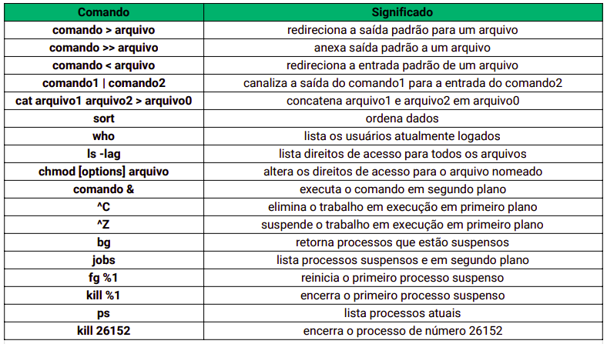

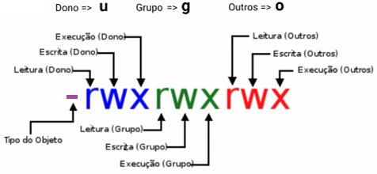

r → read (leitura)
w → write (escrita)
x → execute (acesso)
d → directory ou "hífen" → arquivo

dividido em 3: -rw-rw-r--

u → usuario (dono)
g → grupo
o → outros usuarios
a → all

- → remove permissão
+ → adiciona permissão
= → mantêm a permissão

chmod u-rw arquivo.txt → alterar permissões

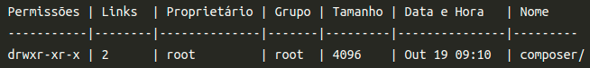
Permissões → verifica o tipo do item e nível de permissão no item ou diretório.
Links → número de ligações que arquivo possui ou número de subdiretórios
Proprietário → pessoa dona, quem criou. diretório padrão do user ou home
Grupo → ao qual pertence o item ou diretório. Utilizado para dar permissões.
Tamanho → Em Bytes.
Data e Hora → Momento em que foi criado ou última modificação.
Nome → Nome do item ou diretório.

também é possível usar o modo octal:

Leitura r - 4
Escrita w - 2
Execução x – 1

ligados = 1 e desligados = 0 ,

rwx = 111 ( 7 | Acesso Total )
r-- = 100 ( 4 | Somente Leitura )
-w- = 010 ( 2 | Somente Escrita )
--x = 001 ( 1 | Somente Execução )
rw- = 110 ( 6 | Somente Leitura e Escrita )
r-x = 101 ( 5 | Somente Leitura e Execução )
-wx = 011 ( 3 | Somente Escrita e Execução )
--- = 000 ( 0 | Todos Acessos Negados )

Portanto, cada vez que você liga a chave de leitura, atribui-se o valor para esta chave somando-se com as demais chaves de administração de escrita e execução caso você também deseje ligá-las. A sintaxe para realizar esta alteração continua a mesma que no modo literal, sendo chmod 766 [arquivo ou diretório] . Cada número corresponde aos grupos de pessoas usuárias, de grupo e de outras pessoas usuárias.

ps → processos
PID → numero do processo

sleep 5 → terminal para de executar por 5 segundos
sleep 10 & → & deixa o sleep em background para executar outras coisas
ctrl + z → suspende o processo
ctrl + c → cancela o processo
bg % “PID”→ retorna o processo (bg bring)
bg % “pode ser o numero do processo”

jobs → lista os processos

fg %”numero do processo” → continua executando (fg foreground)

kill %”numero do processo” → matar o processo (encerrar)
ou kill % “PID”
kill -9 “PID” → o -9 força a matar

history | tail → histórico dos últimos 10 comandos

// ping
// traceroute

// verifica ip do servidor
nslookup google.com

